Kampen Waar de diesel tot stilstand komt
- Met het boemeltje uit Zwolle, volgens een krant de enige trein in Nederland die géén vertragingen kent, rijdt u door een vlak groen landschap van weiden, grazende koeien en een enkele boerderij.
- Aangekomen bij het station, ziet u Kampen aan de overkant van de IJssel liggen.
- De aanblik is imposant, de toegang over de lange brug eveneens.
Machtige Hanzestad
- De stad ligt op enkele kilometers van de plaats waar de IJssel vroeger uitmondde in de Zuiderzee.
- Door deze ligging werd Kampen in de Middeleeuwen een machtige Hanzestad.
- Veel monumenten uit de bloeiperiode in de 14de en 15de eeuw, zoals poorten en torens, zijn bewaard gebleven en tonen het rijke verleden.
- Geen hoogbouw, grote kantoren of opdringerige 20ste eeuwse bouwwerken hebben het karakter van Kampen aangetast.
- Het centrum heeft veel te bieden, meer dan de bezoeker op het eerste gezicht zou denken.
- Behalve de oude gebouwen uit de bloeiperiode staan er fraaie Jugendstilhuizen, waarvan de gevels gekenmerkt worden door sierlijke decoratieve omlijstingen.
- Let eens op de deurposten, die met krullen of zacht glooiende vormen versierd zijn.
- Een ander opmerkelijk monument is de synagoge, die herinnert aan de joodse inwoners van de stad.
Studentenstad
- Er zijn in Kampen opvallend veel studenten, die de twee Theologische Hogescholen en de Kunstacademie bezoeken.
- Zij zorgen voor sfeer en gezelligheid.
- Op een regenachtige zondagmiddag is Kampen echter geen poel van jolijt, maar waar is dat dan wèl het geval?
- Men hoeft zich er in ieder geval niet te vervelen en hoewel weinig horeca- gelegenheden op zondag hun deuren geopend hebben, kunt u er bij een Egyptische uitbater terecht voor een broodje shoarma.
- Na de drooglegging van de Noordoostpolder in 1942 en de Flevopolder werd de stad als dienstverlenend centrum steeds belangrijker, hoewel Zwolle als streekcentrum de eerste plaats inneemt.

Cellebroeders
- De 14de eeuwse Cellebroederspoort dankt haar naam aan een middeleeuwse kloosterorde van lekenbroeders.
- Deze Cellebroeders kwamen oorspronkelijk uit de Zuidelijke Nederlanden, het huidige België, vanwaar zij zich vanaf de tweede helft van de 14de eeuw naar Duitsland en naar Nederland verspreidden.
- In een aantal steden van ons land stichtten zij kloosters, onder meer te Kampen, Gouda en Leiden.
- De Cellebroeders en de Cellezusters hielden zich bezig met de verpleging van zieken en zwak begaafden en richtten in de steden 'pesthuizen op.
- Hoewel deze kloosterorde in het huidige Nederland weinig volgelingen meer kent, zijn er in België, Duitsland en Zwitserland nog verschillende vestigingen van Cellebroeders.

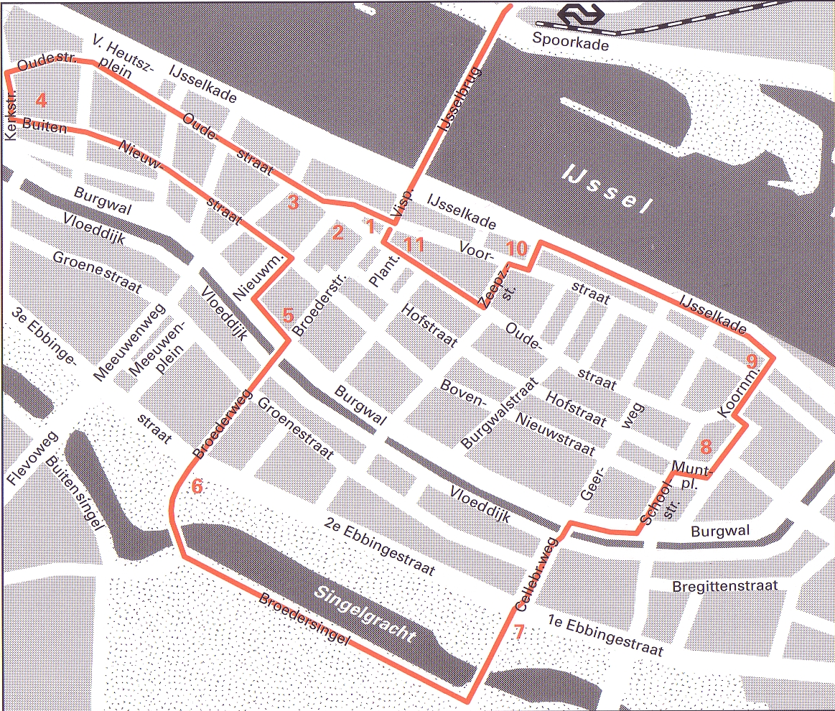
Langs de route Startpunt: NS station Lengte: 7 kilometer Duur: 2 uur
- Het 15e-eeuwse oude raadhuis (1) ligt in het verlengde van de mooie 19de eeuwse brug.
- De schepenzaal heeft een interieur met een fraaie renaissancistische schouw.
- Let op de beelden aan de gevel.
- De Nieuwe Toren (2) dateert van 1664 en bezit een carillon.
- Het 15de eeuwse gotische huis (3) is een fraai voorbeeld van de middeleeuwse rijkdom.
- De driebeukige, 14de eeuwse Onze Lieve Vrouwe- of Buitenkerk (4) heeft een toren uit de 15de eeuw.
- Binnen zijn zeer mooie 17de eeuwse plafondschilderingen te zien.
- Een andere grote kerk is de 15de eeuwse Broederkerk (5).
- Eerst stond hier een kloosterkerk van de minderbroeders uit 1325.
- Het koor (Lemkerzaal) bevat een fraai bakstenen gewelf.
- Langs de 'Kapel van de Cellezusters' bereikt u de monumentale Broederpoort (6), één van de drie stadspoorten die bewaard zijn gebleven.
- Het is een imposant bouwwerk met vier slanke torentjes en dateert van 1465.
- In 1616 heeft men het gebouw in een renaissancistische, luchtiger stijl veranderd.
- De poort ligt mooi aan de rand van een park.
- De tweede poort, de Cellebroederspoort (7), heeft een iets ander karakter.
- Twee zware 15de eeuwse torens bepalen het beeld, dat ondanks de renaissancistische veranderingen in de 17de eeuw robuust aandoet.
- Leuk zijn de fris geschilderde luiken.
- Oorspronkelijk stond het gebouw langs de Burgwal.
- Toen Kampen uitbreidde werd de poort verplaatst.
- De belangrijkste kerk is de gotische Boven- of St. Nicolaaskerk (8), die in de Middeleeuwen werd gebouwd.
- Tussen 1350 en 1460 werd de kerk verbouwd en vergroot.
- De toren dateert vermoedelijk van de 12de eeuw.
- Het orgel en het koorhek stammen uit de 17de eeuw.
- Zeer mooi zijn de preekstoel en de doopvont.
- De derde poort is de 14de eeuwse Koornmarktspoort (9), die in 1840 wit geschilderd werd maar nu weer in zijn oude glorie te zien is.
- Het gebouw, de oudste van de drie overgebleven stadspoorten, staat nog op de oorspronkelijke plaats.
- De poort heeft ook dienst gedaan als stadsgevangenis.
- De neoclassicistische synagoge (10) is nu expositieruimte.
- Op weg naar het stadhuis ziet u nog het Olde Vleyhuys (11) met een fraaie 16de eeuwse gevel.
- Van hier kunt u via de brug teruglopen naar het station.

